

Faculdade de Ciências e Tecnologia

Universidade de Coimbra

2010/2011

*“Simulação de uma estação de correios que serve uma determinada zona residencial, que presta essencialmente dois tipos de serviços que podem ser classificados em aplicações financeiras e atendimentos geral.”*

*Simulação e Computação Científica*

*Projecto Final*

*Igor Nelson Garrido da Cruz Nº2009111924*

*Gonçalo Silva Pereira Nº 2009111643*

***Introdução***

A execução deste trabalho tem como objectivo a simulação de uma estação de correios que serve uma determinada zona residencial. A mesma presta essencialmente dois tipos de serviços que podem ser classificados em aplicações financeiras e atendimento geral. O atendimento demora em média 4 minutos com um desvio-padrão de 1.5 minutos segundo uma distribuição normal nas aplicações financeiras e 3.5 minutos com um desvio-padrão de 1 minuto também segundo uma distribuição normal no atendimento geral.

***Desenvolvimentos***

O desenvolvimento do simulador, para representação da situação proposta foi feito em Java, adaptando o código disponibilizado pela professora. Para facilitar o estudo de possíveis cenários alternativos foi criada uma interface gráfica, para uma melhor interacção utilizador programa, permitindo assim uma fácil especificação dos dados e a visualização dos resultados ao invés da utilização vulgar em consola, que não facilita muito a sua utilização.

Imagem da interface criada com uma simulação para a visualização da forma como são mostrados os resultados:

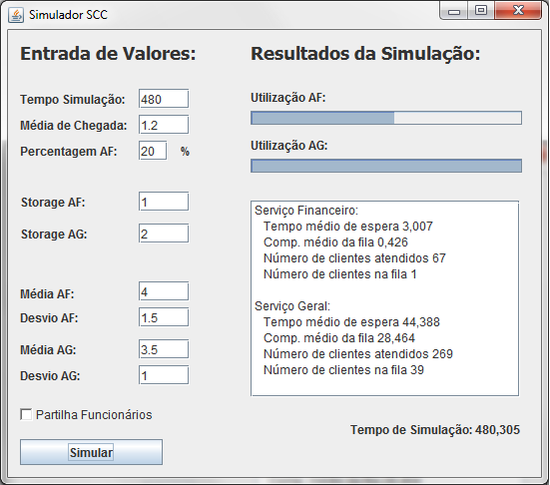

*Figura 1: Uma primeira simulação com os valores referidos no enunciado.*

***Validação***

***Validação Interna***

Ao executar a Simulação com os valores de parâmetros referidos no enunciado, facilmente verificamos que o sistema se encontra congestionado para o serviço de atendimento geral e pouco sobrecarregado para o serviço de atendimento financeiro.

Para tornar o sistema válido e estável, optámos por adicionar um novo atendedor no serviço geral, deste modo evitámos o crescimento indeterminado da fila de espera coorespondente a este serviço.

Para além desta adaptação ao sistema real, decidimos também, adaptar o tempo de simulação para 1000 minutos (cerca de 16 horas e 40 minutos),. Após várias experiências este valor revelou-se um pouco mais estável do que as 8 horas referidas no enunciado.

***Comparação com resultados teóricos e de simulação análise de parâmetros***

Depois de feita a validação interna, foi a vez de compararmos os resultados obtidos no nosso simulador com os resultados obtidos num simulador já confiável, o GPSS.

Utilizámos o seguinte código:

ATENDG STORAGE 3

APLIFIN STORAGE 1

GENERATE (EXPONENTIAL (10,0,1.2))

TRANSFER 0.2,,ZONAAPLIFIN

ZONAATENDG QUEUE FILAATENDG

ENTER ATENDG

DEPART FILAATENDG

ADVANCE (ABS(NORMAL(2,3.5,1)))

LEAVE ATENDG

TRANSFER ,FIM

ZONAAPLIFIN QUEUE FILAAPLIFIN

ENTER APLIFIN

DEPART FILAAPLIFIN

ADVANCE (ABS(NORMAL(3,4,1.5)))

LEAVE APLIFIN

FIM TERMINATE

GENERATE 1000

TERMINATE 1

*Figura 2: Código GPSS após validação interna*

***Obtemos os seguintes resultados:***

QUEUE MAX CONT. ENTRY ENTRY(0) AVE.CONT. AVE.TIME AVE.(-0) RETRY

FILAATENDG 7 2 646 290 0.798 1.235 2.241 0

FILAAPLIFIN 6 3 186 45 1.177 6.330 8.350 0

STORAGE CAP. REM. MIN. MAX. ENTRIES AVL. AVE.C. UTIL. RETRY DELAY

ATENDG 3 0 0 3 644 1 2.187 0.729 0 2

APLIFIN 1 0 0 1 183 1 0.750 0.750 0 3

***Resultados Obtidos com o simulador criado***

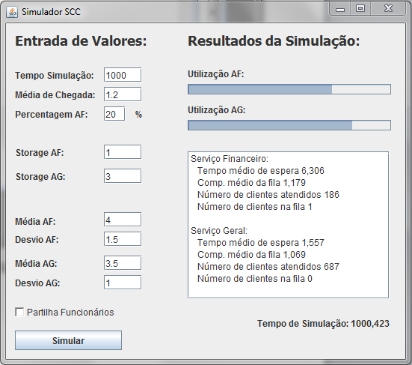

Como podemos verificar os resultados obtidos com o nosso simulador são semelhantes aos obtidos com o simulador GPSS. As discrepâncias aleatórias existentes são normais e devem-se às distribuições estocásticas que são utilizadas para a simulação.

***Análise de Parâmetros***

***Média de Chegada***

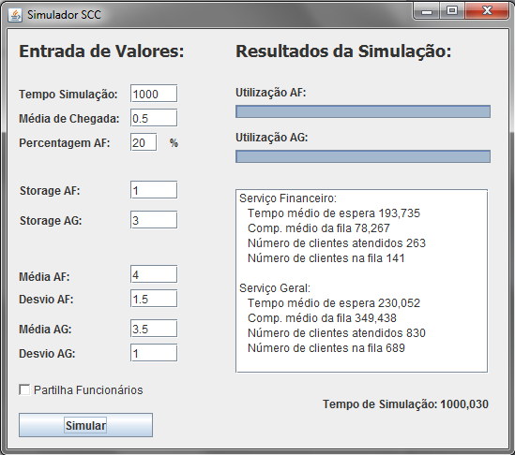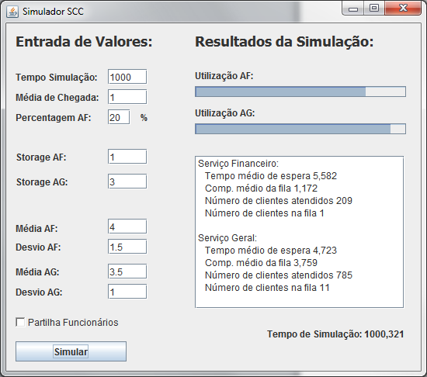

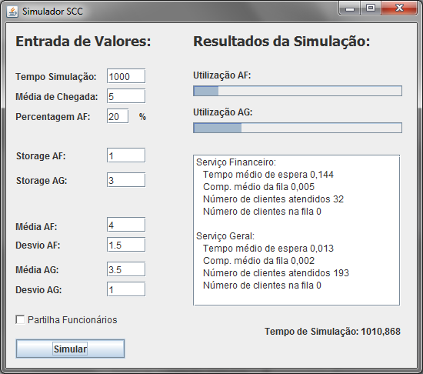

Como se pode ver, alterando a média de chegada dos clientes, reduzindo-a, a utilização dos serviços fica muito elevada, ficando as filas com um número significativo de clientes, aumentando-a fica muito reduzida, ficando a fila com um número reduzido de clientes, como esperado.

***Percentagem Atendimento Financeiro***

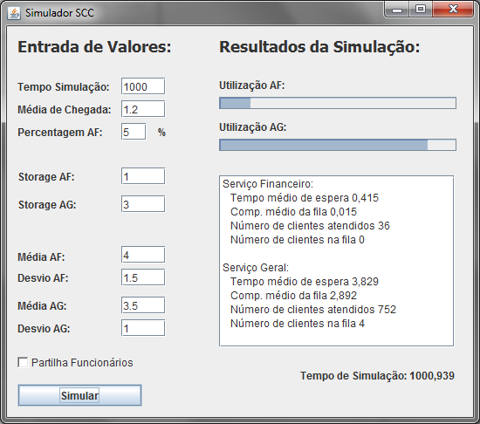

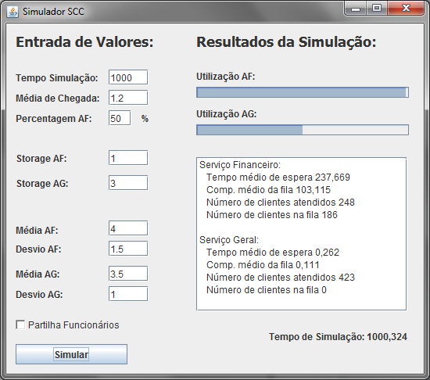

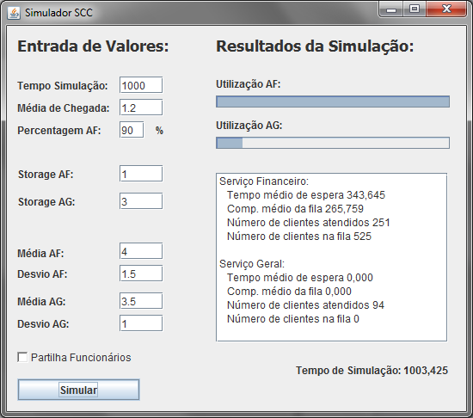

Através das figuras podemos verificar que a taxa de utilização do serviço de atendimento financeiro aumenta e reduz proporcionalmente com a percentagem de clientes que declaramos para ir para este serviço.

A utilização do serviço nos dois tipos de serviço varia inversamente, pois como é óbvio quanto mais clientes vão para o serviço financeiro, menos clientes vão para o serviço geral.

***Storage Atendimento Financeiro***

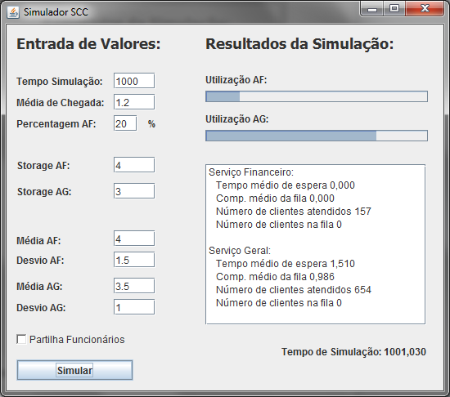

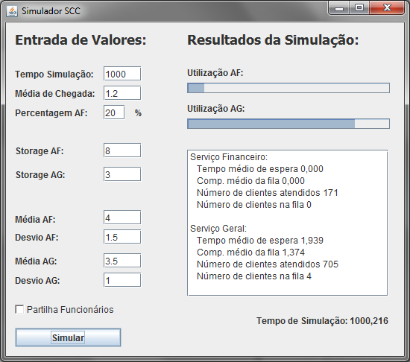

Através das imagens facilmente se verifica que quando maior o Storage AF (número de atendedores no Serviço Financeiro) mais fluente e é este serviço e menor a sua taxa de utilização. Quanto menor o Storage, maior utilização e maior a fila de espera.

***Storage Atendimento Geral***

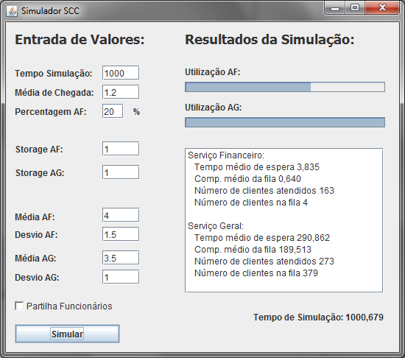

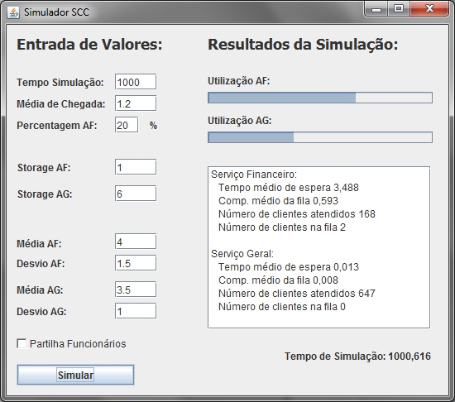

Através das imagens facilmente se verifica que quando maior o Storage AG (número de atendedores no Serviço Geral) mais fluente e é este serviço e menor a sua taxa de utilização. Quanto menor o Storage, maior utilização e maior a fila de espera.

***Média Atendimento Financeiro***

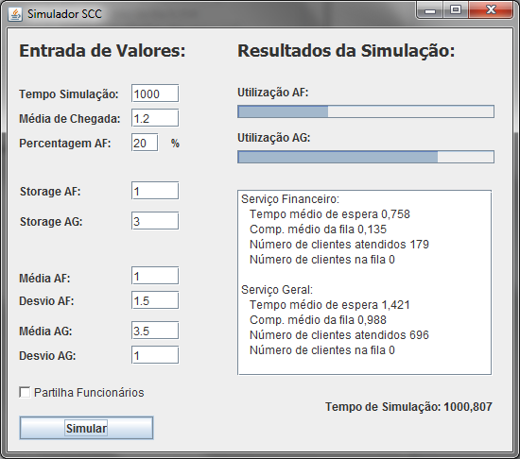

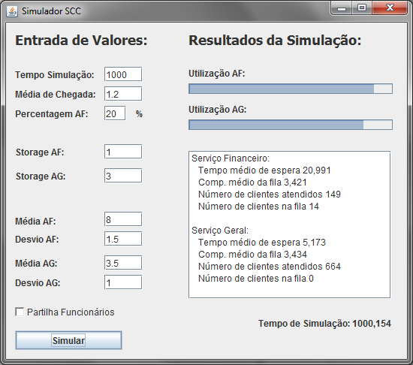

***Desvio Atendimento Financeiro***

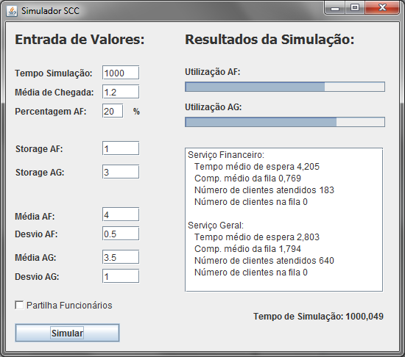

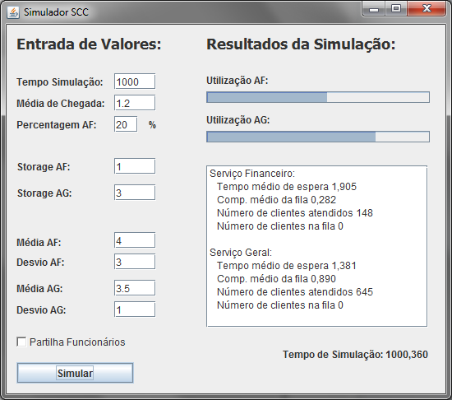

***Média Atendimento Geral***

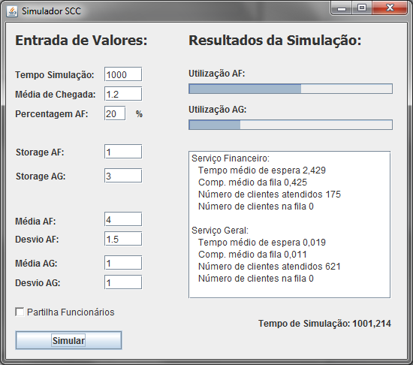

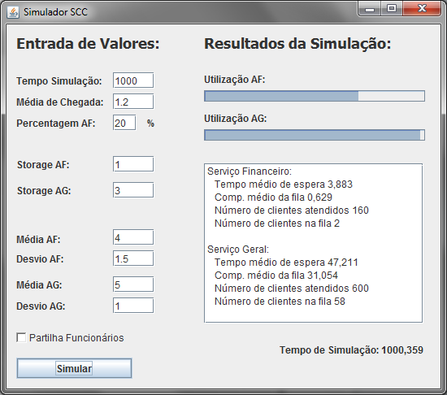

***Desvio Atendimento Geral***

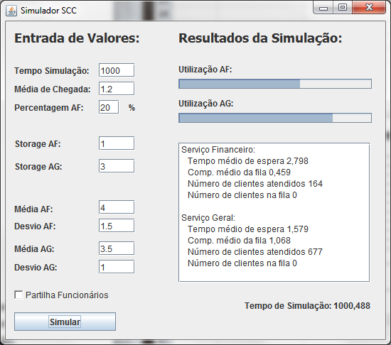

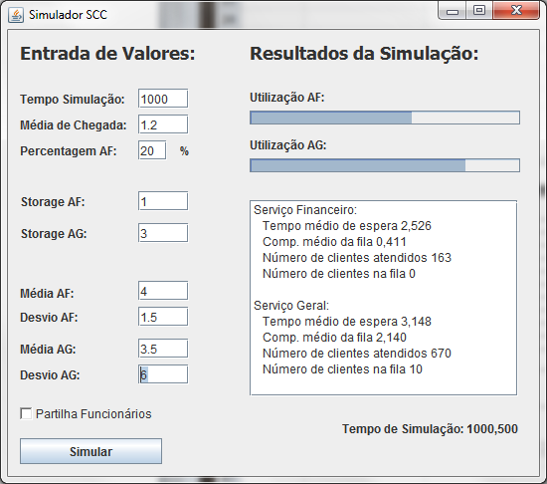

Como podemos verificar, o comportamento do sistema quando alteradas as médias e os desvios padrões estão dentro daquilo que era a nossa expectativa, ou seja, quanto maior a média de serviço maior a taxa de utilização e quando maior o desvio padrão maior a variação.

***Partilha de Funcionários***

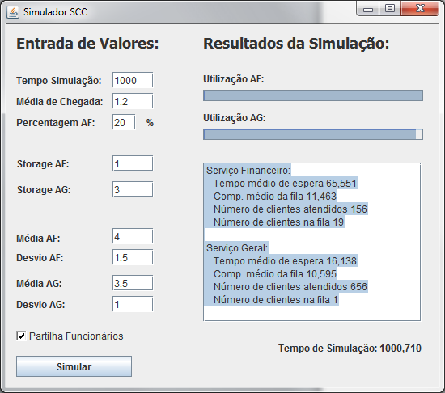

Analisando o comportamento do sistema para as duas configurações propostas, com e sem funcionários, podemos concluir que a melhor seria com partilha de funcionários, uma vez que faria com que tanto a utilização do Atendimento Geral e a das Aplicações financeiras se aproxime dos 100% de utilização. Desta forma, não haveria um posto sobrecarregado e outro sem clientes, ficando o sistema mais equilibrado.

***Experiencia de simulação – múltiplas réplicas de cada experiência***

***3 Réplicas com streams diferentes***

***Seeds 1,2,3,4***



***Seeds 5,6,7,8***

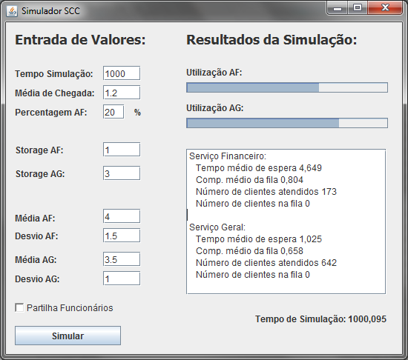

***Seeds 10,11,12,13***

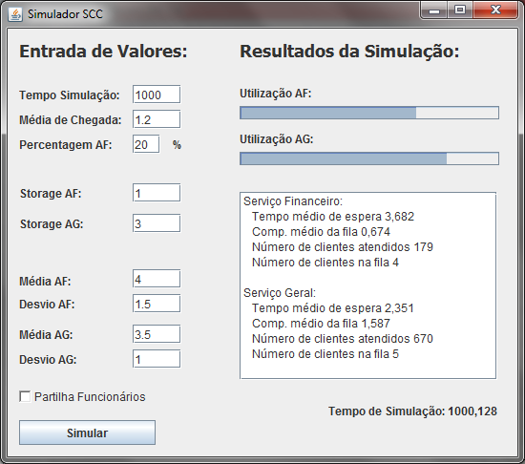

***Médias:***

|  |  |  |  |
| --- | --- | --- | --- |
|  |  |  | Média |
| 6,306 | 4,649 | 3,682 | 4,879 |
| 1,179 | 0,804 | 0,674 | 0,885666667 |
| 186 | 173 | 179 | 179,3333333 |
| 1 | 0 | 4 | 1,666666667 |
| 1,557 | 1,025 | 2,351 | 1,644333333 |
| 1,069 | 0,658 | 1,587 | 1,104666667 |
| 687 | 642 | 680 | 669,6666667 |
| 0 | 0 | 5 | 1,666666667 |

***Explicação da arquitectura do simulador***

O simulador é baseado em eventos e clientes do tipo 0 e 1 (atendimento geral ou financeiro), este tipo é calculado com base numa distribuição uniforme.

O simulador tem uma lista de eventos.

Enquanto não chegarmos ao instante igual ao tempo que pretendemos simular o simulador executa o próximo evento da lista FIFO.

Se o evento for uma chegada, colocamos o cliente no serviço correspondente ou na fila no caso de o serviço estar ocupado. E agendamos uma nova chegada segundo a exponencial negativa.

Quando inserimos o cliente no serviço recorremos a duas distribuições normais, dependendo do tipo de serviço. Estas distribuições são diferentes, pois necessitamos de duas seeds diferentes, para garantir que os valores são independentes.

***Abordagem de simulação seguida***

***Gráficos comparativos das variáveis relevantes que fundamentem as opções escolhidas***

***Respostas:***

***C.)***

Perante o sistema apresentado a Solução com partilha de Funcionários revelou-se mais eficiente, pois a taxa de utilização do serviço de atendimento Financeiro aumentou e o número de clientes atendidos no mesmo tempo de Simulação também aumentou muito.

***D.)***

Prevendo-se um aumento do número de clientes na ordem dos 30% devido ao desenvolvimento habitacional da zona, uma solução seria o aumento do número de postos de atendimento, tanto nas Aplicações Financeiras como no Atendimento Geral.

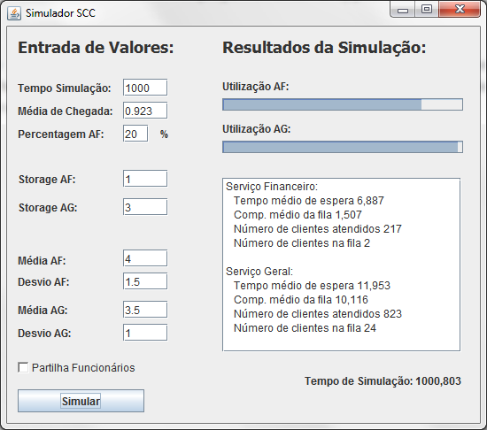

***Conclusão***

Através do desenvolvimento do simulador, foi possível verificar que o sistema apresentádo tal como está não é estável.

Com partilha de funcionários o sistema encontra-se mais estável, mas ainda assim, com taxas de utilização e tempos de espera um pouco elevados.

Deste modo, através da Validação Interna decimos aumentar o tempo de simulação para 1000 minutos e o número de atendedores do Atendimento Geral para 3.

O sistema revelou-se assim estável e decidimos resolver o resto das alíneas com estas características.

Concluímos assim que a simulação é um método de estudo de sistemas bastante importante, pois permite-nos ter a noção do que aconteceria num sistema real sem o presenciarmos. Permite-te-nos também verificar as alterações que cada variável poderia ter num sistema.

“A simulação é um processo de projetar um modelo computacional de um sistema real e conduzir experimentos com este modelo com o propósito de entender seu comportamento e/ou avaliar estratégias para sua operação”. Pegden (1990)